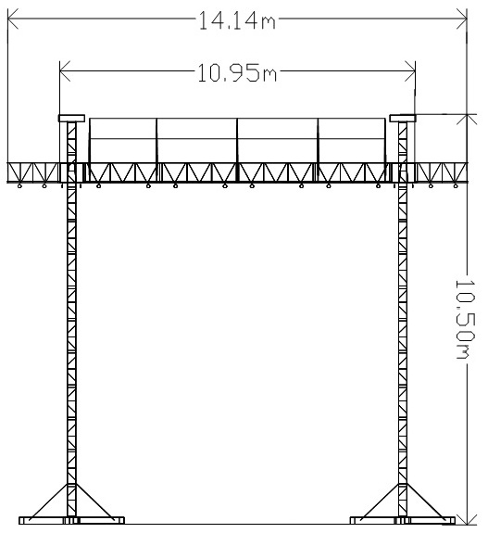
„M” fedés+Wing 10.95x8,95m 4db 10,5m max magasságú lábon.

Minden esetben 4db 1t láncmászóval megemelve felső állapotban kibiztosítva,
4 db 1t ellensúlyhoz 5t racsnis hevederrel lefeszítve kerül szerelésre.
Tornyonként 4db Outrigger (kitámasztó)
A hídrendszer összetevői:
8db double hung pre-rig truss 26’x30’ spigoted Metric lengths is 244.16 cm
2db double hung pre-rig truss 26’x30’ spigoted Metric lengths is 122.08 cm
4db folding heavy duty truss 26’x30’ spigoted Metric lengths is 320 cm
4db 4-way corner blocks 26’x30’
12db light duty truss 12’x12’plated
4db alsó billentőelem
5db első hátsó hidat összekötő tetőgerinc (létra elem)
